ผลการปฏิบัติงานสืบสวน
สภ.ทุ่งตะโก
วันที่ 4 เมษายน พ.ศ. 2569
ได้ร่วมกันจับกุมตัว
น.ส.สุชาดา อินทร์ปรางค์ อายุ 32 ปี สัญชาติ ไทย ที่อยู่ 167 ม.11 ต.คลองพา อ.ท่าชนะ จ.สุราษฎร์ธานี
หมายเลขประจำตัวประชาชน 1-8407-00062-30-1
ซึงต้องหากระทำความผิดฐาน
“ร่วมกันหรือสนับสนุนการกระทำความผิดฐานฉ้อโกงประชาชน และโดยทุจริต หรือโดยหลอกลวง นำเข้าสู่ระบบคอมพิวเตอร์ ซึ่งข้อมูลคอมพิวเตอร์ปลอมไม่ว่าทั้งหมดหรือบางส่วน โดยประการที่น่าจะเกิดความเสียหายแก่ผู้อื่นหรือประชาชน”
ตามหมายจับศาลอาญาธนบุรีที่ 190/2569 ลง 11 ก.พ. 2569
สถานที่จับกุม
หน้าร้านขายยา ลานยาฟาร์มาซี ม.6 ต.ทุ่งตะไคร อ.ทุ่งตะโก จ.ชุมพร
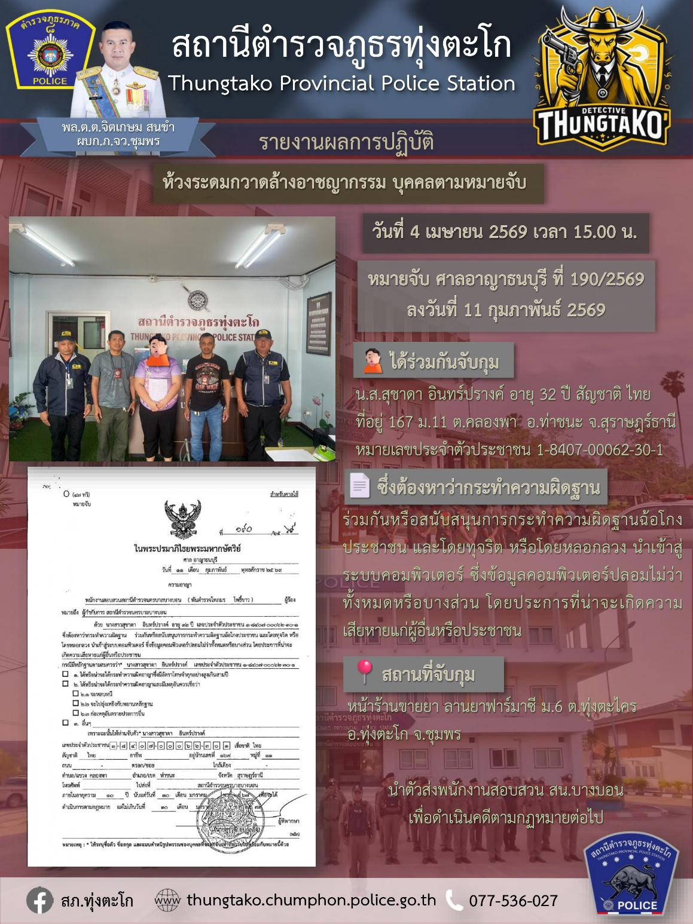

ผลการปฏิบัติงานสืบสวน
สภ.ทุ่งตะโก
วันที่ 4 เมษายน พ.ศ. 2569
ได้ร่วมกันจับกุมตัว
นายวันชัย สุทธิประภา อายุ 21 ปี สัญชาติ ไทย ที่อยู่ 62/5 ม.9 ต.กุดแห่ อ.นากลาง จ.หนองบัวลำภู
หมายเลขประจำตัวประชาชน 1-8108-00134-39-8
ซึงต้องหากระทำความผิดฐาน
“ร่วมกันหรือสนับสนุนการกระทำความผิดฐานฉ้อโกงประชาชน และโดยทุจริต หรือโดยหลอกลวง นำเข้าสู่ระบบคอมพิวเตอร์ ซึ่งข้อมูลคอมพิวเตอร์ปลอมไม่ว่าทั้งหมดหรือบางส่วน โดยประการที่น่าจะเกิดความเสียหายแก่ผู้อื่นหรือประชาชน”
ตามหมายจับศาลจังหวัดหลังสวนที่ จ.216/2568 ลง 26 ก.ย. 2568
สถานที่จับกุม
หน้าจุดพักผู้โดยสาร บขส. ต.สีคิ้ว อ.สีคิ้ว จ.นครราชสีมา
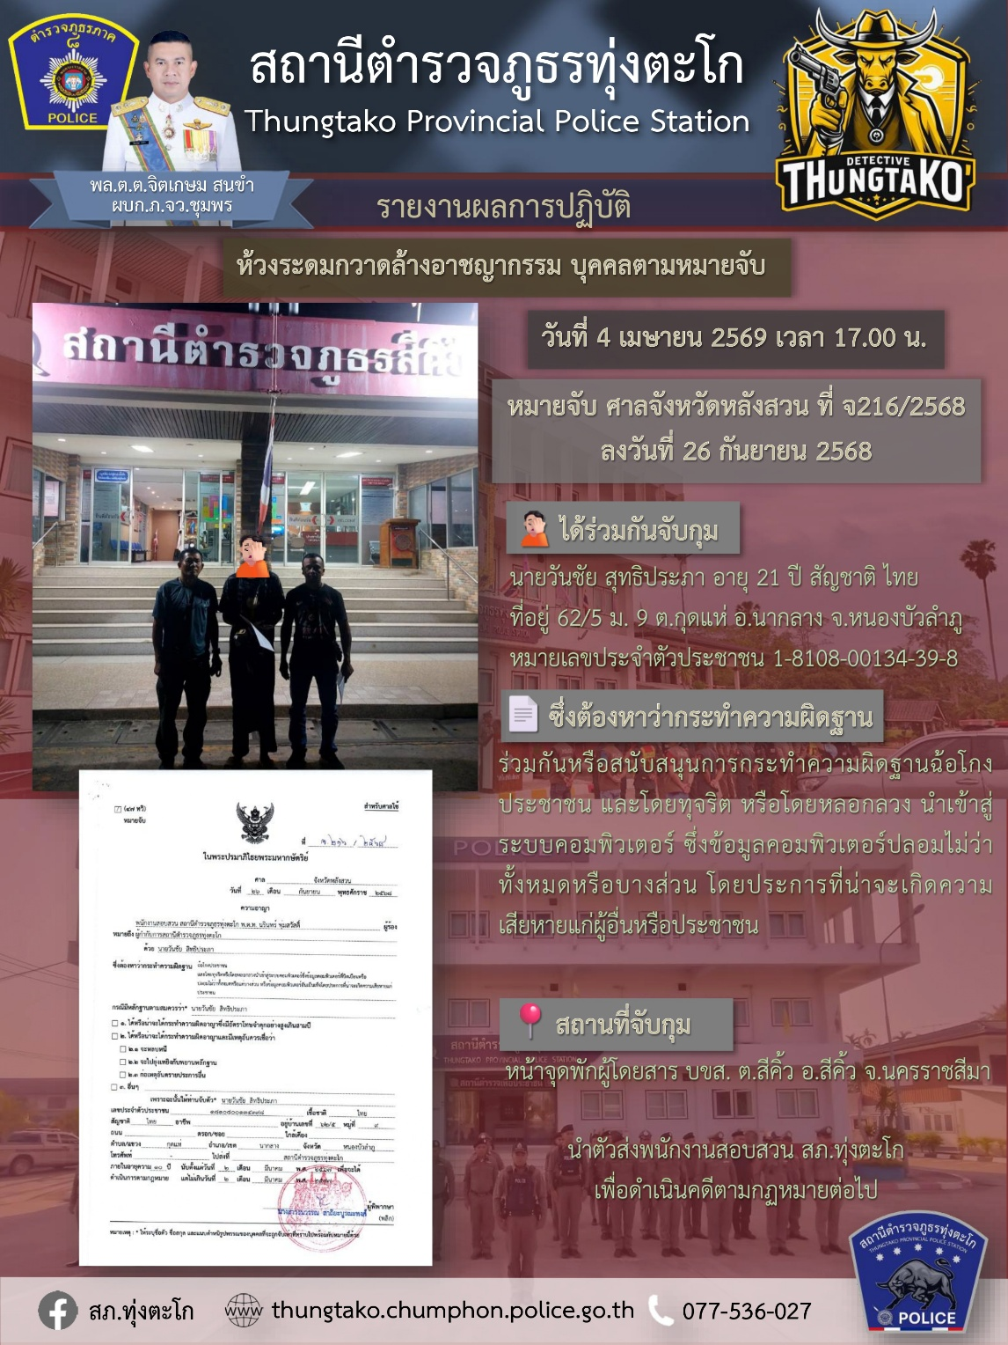

ผลการปฏิบัติงานสืบสวน
สภ.ทุ่งตะโก
วันที่ 7 เมษายน พ.ศ. 2569
ได้ร่วมกันจับกุมตัว
นายฉัตรชัย หรือเล็ก เพชรทอง อายุ 48 ปี สัญชาติ ไทย ที่อยู่ 97 ม.9 ต.ตะโก อ.ทุ่งตะโก จ.ชุมพร หมายเลขประจำตัวประชาชน 3-8608-00167-81-1
ซึงต้องหากระทำความผิดฐาน
1.มียาเสพติดให้โทษประเภท 1 (ยาบ้า) ไว้ในครอบครองโดยไม่ได้รับอนุญาต
2.เสพยาเสพติดให้โทษประเภท 1 (เมทแอมเฟตามีน) โดยฝ่าฝืนกฎหมาย
พร้อมด้วยของกลาง
ยาเสพติดให้โทษประเภท 1 (ยาบ้า) จำนวน 5 เม็ด
สถานที่จับกุม
บ้านไม่มีเลขที่ ม.9 ต.ตะโก อ.ทุ่งตะโก จ.ชุมพร
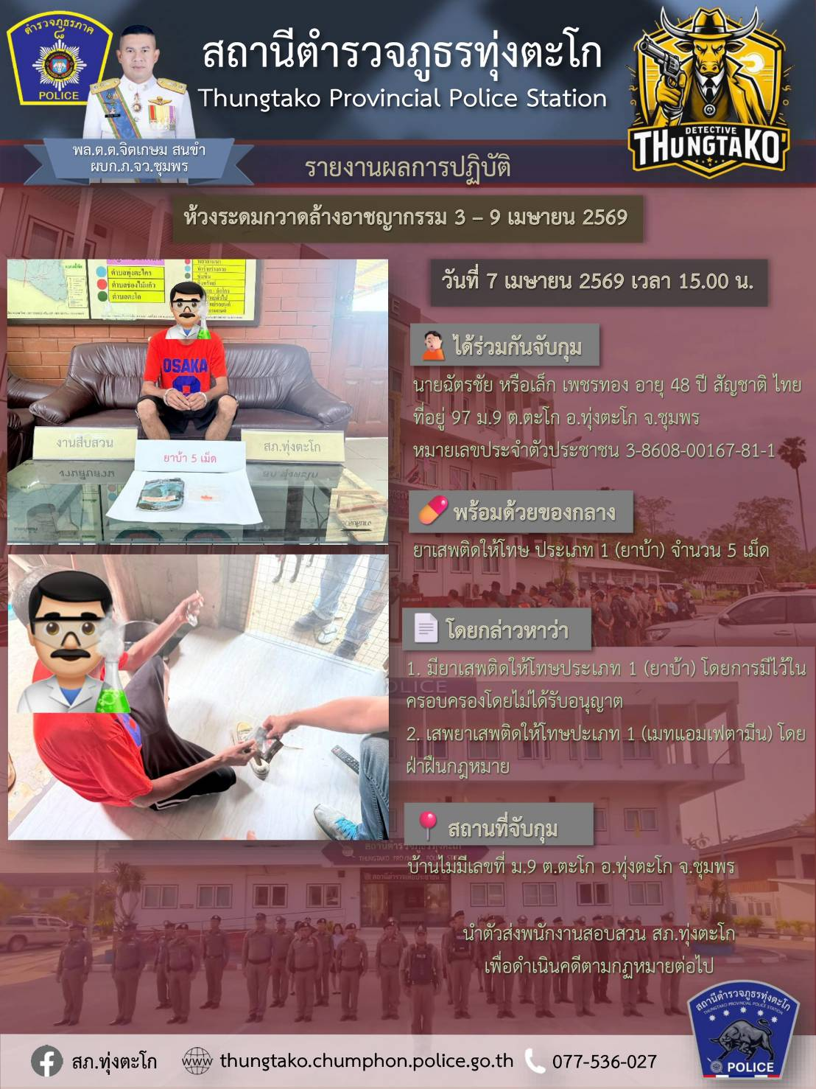

ผลการปฏิบัติงานสืบสวน

สภ.ทุ่งตะโก
วันที่ 22 เมษายน พ.ศ. 2569
ได้ร่วมกันจับกุมตัว
นายชวลิต หรือเฟิร์ส ร่มเย็น อายุ 29 ปี สัญชาติ ไทย ที่อยู่ 50 ม.5 ต.ตะโก อ.ทุ่งตะโก จ.ชุมพร หมายเลขประจำตัวประชาชน 1-8699-00314-63-9
ซึงต้องหากระทำความผิดฐาน
1.มียาเสพติดให้โทษประเภท 1 (ยาบ้า) ไว้ในครอบครองโดยไม่ได้รับอนุญาต
2.เสพยาเสพติดให้โทษประเภท 1 (เมทแอมเฟตามีน) โดยฝ่าฝืนกฎหมาย
พร้อมด้วยของกลาง
ยาเสพติดให้โทษประเภท 1 (ยาบ้า) จำนวน 3 เม็ด
สถานที่จับกุม
หลังบ้านเลขที่ 50/3 ม.5 ต.ตะโก อ.ทุ่งตะโก จ.ชุมพร
